1)
alumno@alumno:~$ ls
CLASE1 Ejercicio1 Imágenes Música Público source true
Descargas Escritorio informatica2 Plantillas return test Vídeos
Documentos examples.desktop Informatica2 PruebaGit3 snap times Zinjai
alumno@alumno:~$ mkdir repositorio1
alumno@alumno:~$ ls
CLASE1 Escritorio Informatica2 Público source Vídeos
Descargas examples.desktop Música repositorio1 test Zinjai
Documentos Imágenes Plantillas return times
Ejercicio1 informatica2 PruebaGit3 snap true
alumno@alumno:~$ cd repositorio1
alumno@alumno:~/repositorio1$ touch archivo1.txt
alumno@alumno:~/repositorio1$ touch archivo2.txt
alumno@alumno:~/repositorio1$ mkdir repsitorio11
alumno@alumno:~/repositorio1$ mkdir repositorio12
alumno@alumno:~/repositorio1$ ls
archivo1.txt archivo2.txt repositorio12 repsitorio11
alumno@alumno:~/repositorio1$ cd repositorio12
alumno@alumno:~/repositorio1/repositorio12$ touch archivo1.txt
alumno@alumno:~/repositorio1/repositorio12$ touch archivo2.txt
alumno@alumno:~/repositorio1/repositorio12$ mkdir repositorio121
alumno@alumno:~/repositorio1/repositorio12$ mkdir repositorio122
alumno@alumno:~/repositorio1/repositorio12$ ls
archivo1.txt archivo2.txt repositorio121 repositorio122
alumno@alumno:~/repositorio1/repositorio12$ cd ..
alumno@alumno:~/repositorio1$ cd repsitorio11
alumno@alumno:~/repositorio1/repsitorio11$ touch archivo1.txt
alumno@alumno:~/repositorio1/repsitorio11$ touch archivo2.txt
alumno@alumno:~/repositorio1/repsitorio11$ mkdir repositorio111
alumno@alumno:~/repositorio1/repsitorio11$ mkdir repositorio112
alumno@alumno:~/repositorio1/repsitorio11$ ls
archivo1.txt archivo2.txt repositorio111 repositorio112
alumno@alumno:~/repositorio1/repsitorio11$ cd..
cd..: orden no encontrada
alumno@alumno:~/repositorio1/repsitorio11$ cd ..
alumno@alumno:~/repositorio1$ ls
archivo1.txt archivo2.txt repositorio12 repsitorio11
alumno@alumno:~/repositorio1$
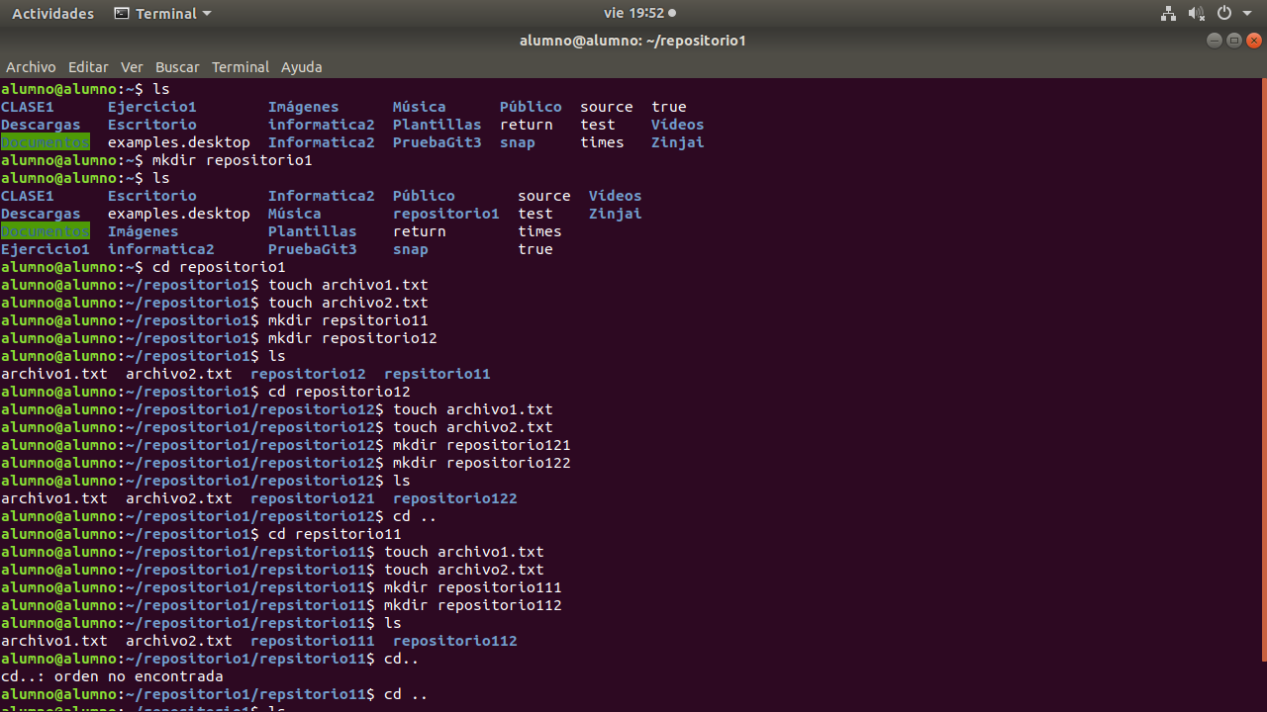
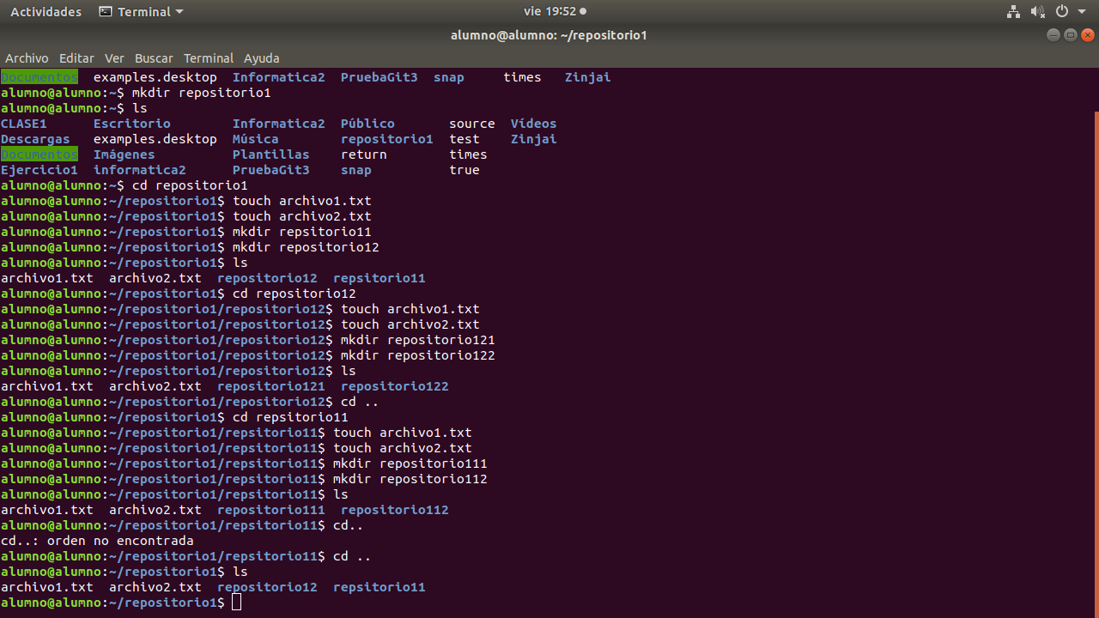

2)

“al intentar realizar cambios en el programa una vez cambiado los permisos este no nos dejara hacer los cambios”

valentino@DESKTOP-7UGQ9L0 MINGW64 /repositorios/trabajoSO1 (master)
$ ls
directorio1/ practicoSO.odt '~$acticoSO.odt'

valentino@DESKTOP-7UGQ9L0 MINGW64 /repositorios/trabajoSO1 (master)
$ cd directorio1

valentino@DESKTOP-7UGQ9L0 MINGW64 /repositorios/trabajoSO1/directorio1 (master)
$ ls -l
total 0
-rw-r--r-- 1 valentino 197121 0 Nov 4 12:22 archivo1.txt
-rw-r--r-- 1 valentino 197121 0 Nov 4 12:22 archivo2.txt
drwxr-xr-x 1 valentino 197121 0 Nov 4 12:23 directorio11/
drwxr-xr-x 1 valentino 197121 0 Nov 4 12:24 directorio12/

valentino@DESKTOP-7UGQ9L0 MINGW64 /repositorios/trabajoSO1/directorio1 (master)
$ chmod 0 archivi1.txt
chmod: cannot access 'archivi1.txt': No such file or directory

valentino@DESKTOP-7UGQ9L0 MINGW64 /repositorios/trabajoSO1/directorio1 (master)
$ chmod 0 archivo1.txt

valentino@DESKTOP-7UGQ9L0 MINGW64 /repositorios/trabajoSO1/directorio1 (master)
$ ls -l
total 0
-r--r--r-- 1 valentino 197121 0 Nov 4 12:22 archivo1.txt
-rw-r--r-- 1 valentino 197121 0 Nov 4 12:22 archivo2.txt
drwxr-xr-x 1 valentino 197121 0 Nov 4 12:23 directorio11/
drwxr-xr-x 1 valentino 197121 0 Nov 4 12:24 directorio12/

valentino@DESKTOP-7UGQ9L0 MINGW64 /repositorios/trabajoSO1/directorio1 (master)
$ chmod 664 archivo1.txt

valentino@DESKTOP-7UGQ9L0 MINGW64 /repositorios/trabajoSO1/directorio1 (master)
$ ls -l
total 0
-rw-r--r-- 1 valentino 197121 0 Nov 4 12:22 archivo1.txt
-rw-r--r-- 1 valentino 197121 0 Nov 4 12:22 archivo2.txt
drwxr-xr-x 1 valentino 197121 0 Nov 4 12:23 directorio11/
drwxr-xr-x 1 valentino 197121 0 Nov 4 12:24 directorio12/

valentino@DESKTOP-7UGQ9L0 MINGW64 /repositorios/trabajoSO1/directorio1 (master)
$

3)

valentino@DESKTOP-7UGQ9L0 MINGW64 /repositorios/trabajoSO1 (master)
$ cd descargas

valentino@DESKTOP-7UGQ9L0 MINGW64 /repositorios/trabajoSO1/descargas (master)
$ touch client.c

valentino@DESKTOP-7UGQ9L0 MINGW64 /repositorios/trabajoSO1/descargas (master)
$ touch server.c

valentino@DESKTOP-7UGQ9L0 MINGW64 /repositorios/trabajoSO1/descargas (master)
$ ls
client.c server.c

valentino@DESKTOP-7UGQ9L0 MINGW64 /repositorios/trabajoSO1/descargas (master)
$ cd ..

valentino@DESKTOP-7UGQ9L0 MINGW64 /repositorios/trabajoSO1 (master)
$ cp descargas/client.c repositorio1/repositorio11/repositorio111
cp: cannot create regular file 'repositorio1/repositorio11/repositorio111': No such file or directory

valentino@DESKTOP-7UGQ9L0 MINGW64 /repositorios/trabajoSO1 (master)
$ cp descargas/client.c directorio1/directorio11/directorio111

valentino@DESKTOP-7UGQ9L0 MINGW64 /repositorios/trabajoSO1 (master)
$ cp descargas/server.c directorio1/directorio11/directorio111

valentino@DESKTOP-7UGQ9L0 MINGW64 /repositorios/trabajoSO1 (master)
$ cd descargas

valentino@DESKTOP-7UGQ9L0 MINGW64 /repositorios/trabajoSO1/descargas (master)
$ ls
client.c server.c

valentino@DESKTOP-7UGQ9L0 MINGW64 /repositorios/trabajoSO1/descargas (master)
$ cd ..

valentino@DESKTOP-7UGQ9L0 MINGW64 /repositorios/trabajoSO1 (master)
$ cd directorio1/directorio11/directorio111

valentino@DESKTOP-7UGQ9L0 MINGW64 /repositorios/trabajoSO1/directorio1/directorio11/directorio111 (master)
$ ls
client.c server.c

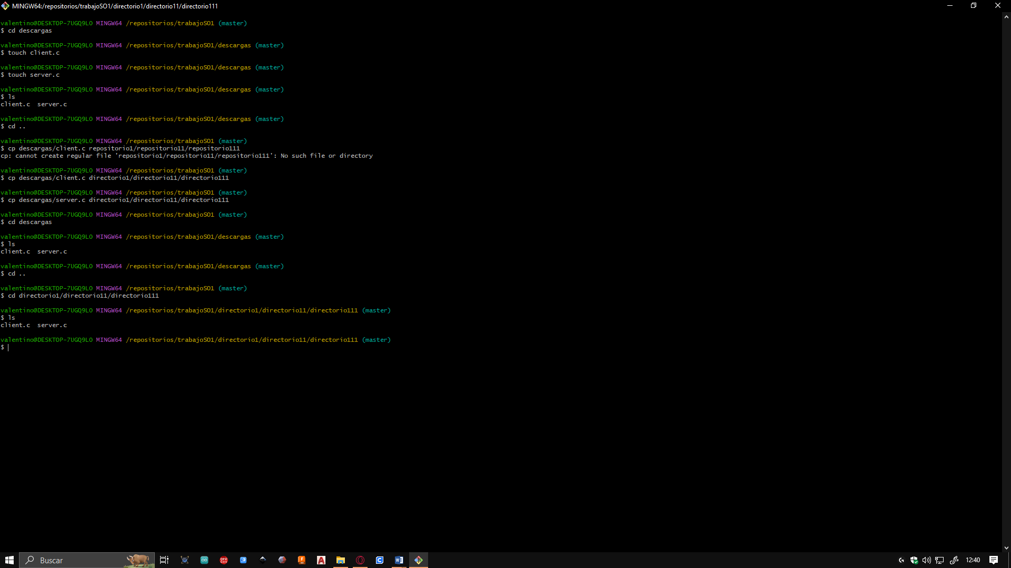

4)
No ha sirgido ningun error al compilar.

5)

valentino@DESKTOP-7UGQ9L0 MINGW64 /repositorios/trabajoSO1 (master)
$ uname --help
Usage: uname [OPTION]...
Print certain system information. With no OPTION, same as -s.

-a, --all print all information, in the following order,
except omit -p and -i if unknown:
-s, --kernel-name print the kernel name
-n, --nodename print the network node hostname
-r, --kernel-release print the kernel release
-v, --kernel-version print the kernel version
-m, --machine print the machine hardware name
-p, --processor print the processor type (non-portable)
-i, --hardware-platform print the hardware platform (non-portable)
-o, --operating-system print the operating system
--help display this help and exit
--version output version information and exit

GNU coreutils online help: <https://www.gnu.org/software/coreutils/>
Report any translation bugs to <https://translationproject.org/team/>
Full documentation <https://www.gnu.org/software/coreutils/uname>
or available locally via: info '(coreutils) uname invocation'

valentino@DESKTOP-7UGQ9L0 MINGW64 /repositorios/trabajoSO1 (master)
$ uname -a
MINGW64_NT-10.0-19045 DESKTOP-7UGQ9L0 3.4.7-25de8b84.x86_64 2023-08-28 21:32 UTC x86_64 Msys

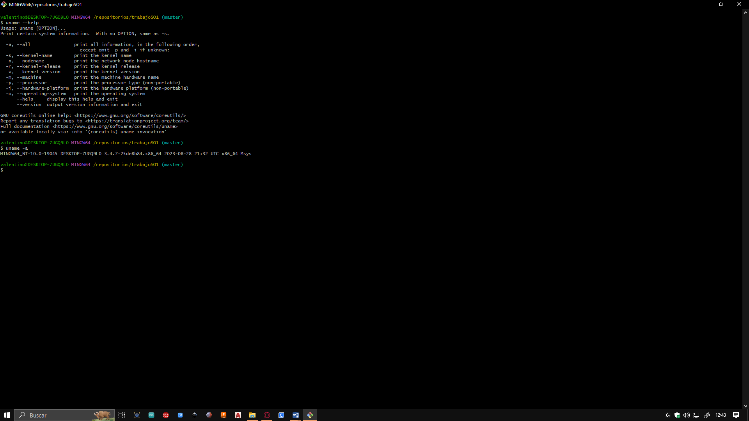

6)
terminal 1:
alumno@alumno:~$ gnome-calculator
Fontconfig warning: "/etc/fonts/conf.avail/53-monospace-lcd-filter.conf", line 10: Having multiple values in <test> isn't supported and may not work as expected

(gnome-calculator:3436): Gtk-WARNING **: 19:12:32.557: No IM module matching GTK_IM_MODULE=ibus found
Terminado
alumno@alumno:~$

terminal 2:
alumno@alumno:~$ pidof gnome-calculator
3436
alumno@alumno:~$ kill 3436
alumno@alumno:~$ ^C
alumno@alumno:~$

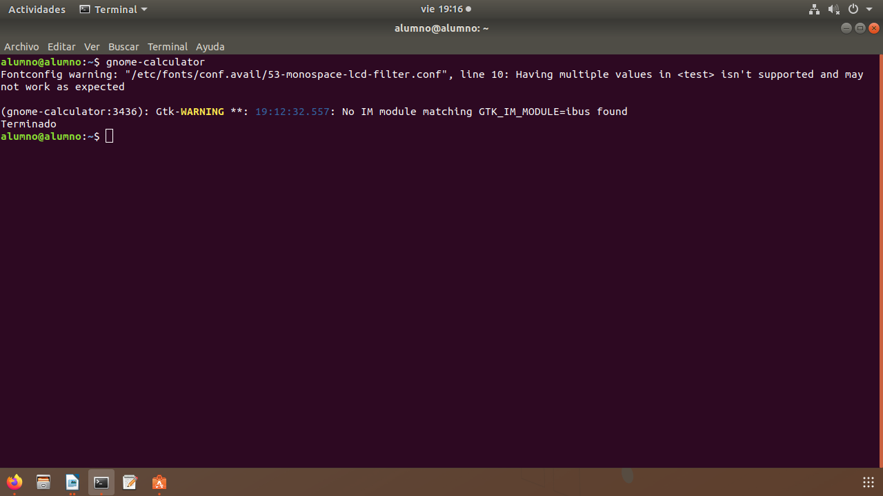

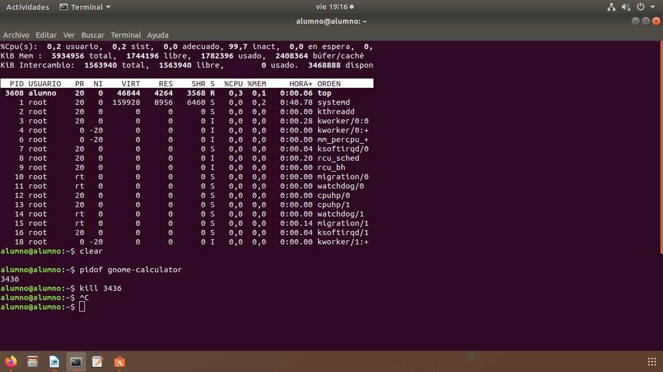

7)
alumno@alumno:~$ ifconfig
enp0s25: flags=4163<UP,BROADCAST,RUNNING,MULTICAST> mtu 1500
inet 192.168.23.109 netmask 255.255.255.0 broadcast 192.168.23.255
inet6 2801:1e:4007:23:ac67:55b9:ade8:9198 prefixlen 64 scopeid 0x0<global>
inet6 2801:1e:4007:23:79dc:47f0:d94d:e9bb prefixlen 64 scopeid 0x0<global>
inet6 fe80::fee3:ba7a:37d4:619e prefixlen 64 scopeid 0x20<link>
ether 78:2b:cb:9f:d6:d2 txqueuelen 1000 (Ethernet)
RX packets 14990 bytes 14173638 (14.1 MB)
RX errors 0 dropped 0 overruns 0 frame 0
TX packets 7824 bytes 1085691 (1.0 MB)
TX errors 0 dropped 0 overruns 0 carrier 0 collisions 0
device interrupt 21 memory 0xf7ae0000-f7b00000

lo: flags=73<UP,LOOPBACK,RUNNING> mtu 65536
inet 127.0.0.1 netmask 255.0.0.0
inet6 ::1 prefixlen 128 scopeid 0x10<host>
loop txqueuelen 1000 (Bucle local)
RX packets 378 bytes 33611 (33.6 KB)
RX errors 0 dropped 0 overruns 0 frame 0
TX packets 378 bytes 33611 (33.6 KB)
TX errors 0 dropped 0 overruns 0 carrier 0 collisions 0
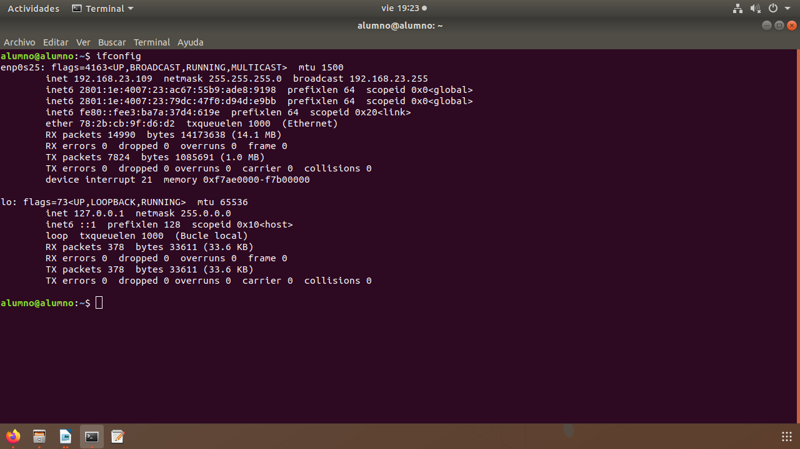

8)
alumno@alumno:~$ ping localhost
PING localhost (127.0.0.1) 56(84) bytes of data.
64 bytes from localhost (127.0.0.1): icmp_seq=1 ttl=64 time=0.028 ms
64 bytes from localhost (127.0.0.1): icmp_seq=2 ttl=64 time=0.027 ms
64 bytes from localhost (127.0.0.1): icmp_seq=3 ttl=64 time=0.026 ms
64 bytes from localhost (127.0.0.1): icmp_seq=4 ttl=64 time=0.024 ms
64 bytes from localhost (127.0.0.1): icmp_seq=5 ttl=64 time=0.028 ms
64 bytes from localhost (127.0.0.1): icmp_seq=6 ttl=64 time=0.025 ms
^C
--- localhost ping statistics ---
6 packets transmitted, 6 received, 0% packet loss, time 5096ms
rtt min/avg/max/mdev = 0.024/0.026/0.028/0.004 ms
alumno@alumno:~$ ping www.utn.edu.ar
PING www.utn.edu.ar (52.151.241.218) 56(84) bytes of data.
^C
--- www.utn.edu.ar ping statistics ---
27 packets transmitted, 0 received, 100% packet loss, time 26620ms

alumno@alumno:~$ ping www.google.com
PING www.google.com(2800:3f0:4002:80a::2004 (2800:3f0:4002:80a::2004)) 56 data bytes
64 bytes from 2800:3f0:4002:80a::2004 (2800:3f0:4002:80a::2004): icmp_seq=1 ttl=58 time=20.8 ms
64 bytes from 2800:3f0:4002:80a::2004 (2800:3f0:4002:80a::2004): icmp_seq=2 ttl=58 time=20.7 ms
64 bytes from 2800:3f0:4002:80a::2004 (2800:3f0:4002:80a::2004): icmp_seq=3 ttl=58 time=20.7 ms
64 bytes from 2800:3f0:4002:80a::2004 (2800:3f0:4002:80a::2004): icmp_seq=4 ttl=58 time=50.6 ms
64 bytes from 2800:3f0:4002:80a::2004 (2800:3f0:4002:80a::2004): icmp_seq=5 ttl=58 time=21.7 ms
^C
--- www.google.com ping statistics ---
5 packets transmitted, 5 received, 0% packet loss, time 4007ms
rtt min/avg/max/mdev = 20.763/26.983/50.691/11.861 ms
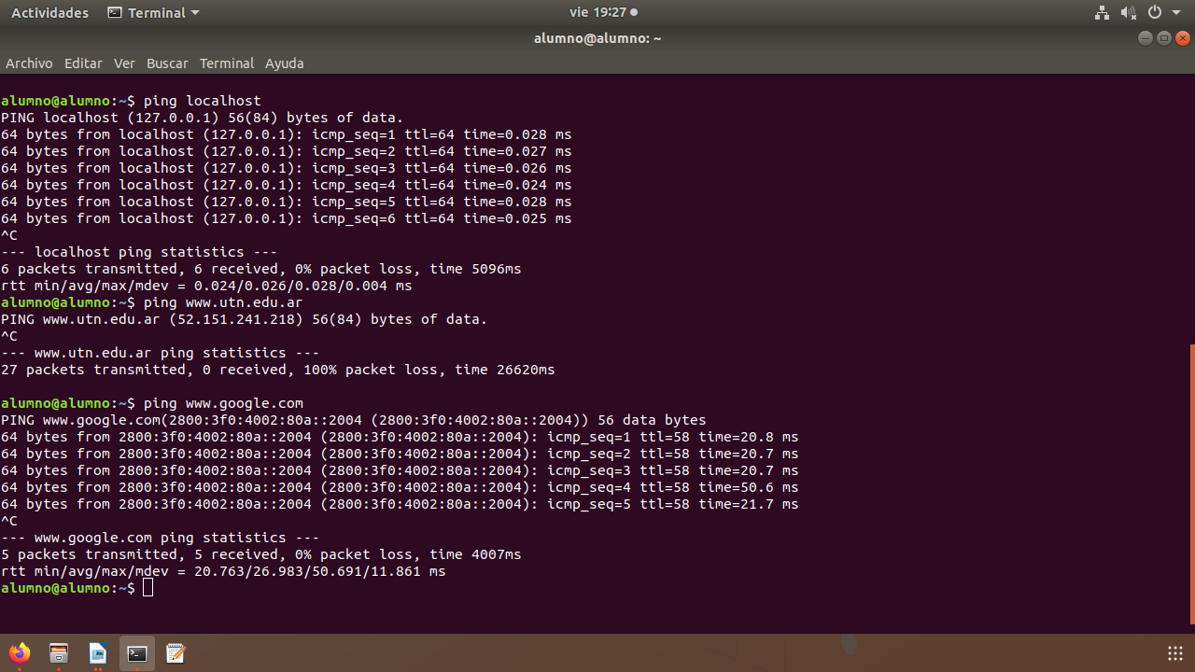

9)

alumno@alumno:~$ nslookup www.google.com
Server: 127.0.0.53
Address: 127.0.0.53#53

Non-authoritative answer:
Name: www.google.com
Address: 142.251.133.68
Name: www.google.com
Address: 2800:3f0:4002:80a::2004

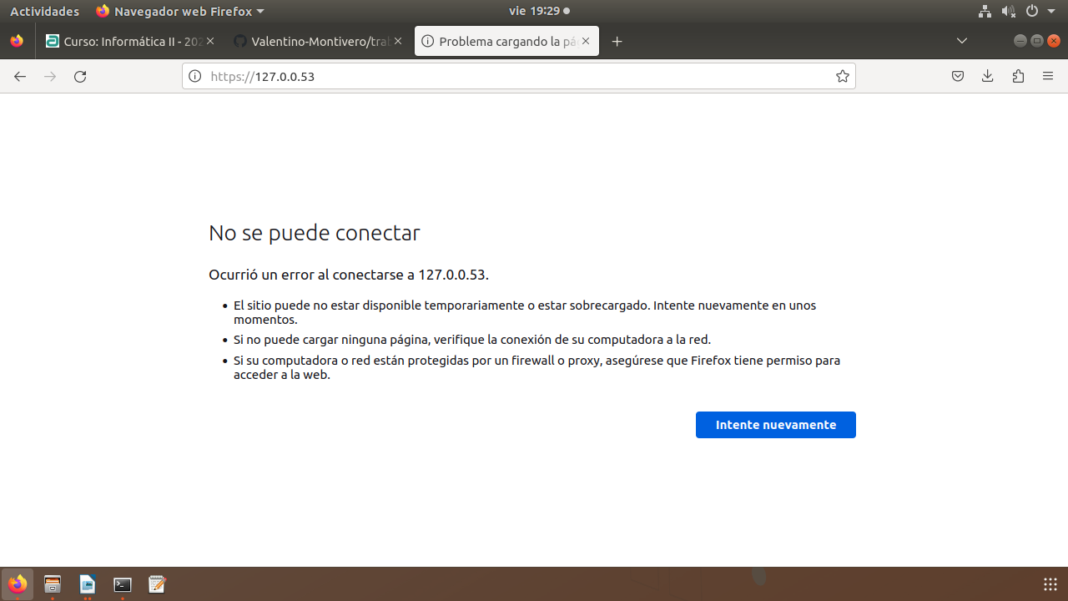

10) (Iannizzotto y Montivero)

terminal Iannizzotto:

alumno@alumno:~$ nc 192.168.23.109 1234

alumno@alumno:~$ ping 192.168.23.109
PING 192.168.23.109 (192.168.23.109) 56(84) bytes of data.
64 bytes from 192.168.23.109: icmp_seq=1 ttl=64 time=0.375 ms
64 bytes from 192.168.23.109: icmp_seq=2 ttl=64 time=0.536 ms
64 bytes from 192.168.23.109: icmp_seq=3 ttl=64 time=0.273 ms
64 bytes from 192.168.23.109: icmp_seq=4 ttl=64 time=0.551 ms
64 bytes from 192.168.23.109: icmp_seq=5 ttl=64 time=0.397 ms
64 bytes from 192.168.23.109: icmp_seq=6 ttl=64 time=0.376 ms
64 bytes from 192.168.23.109: icmp_seq=7 ttl=64 time=0.304 ms
64 bytes from 192.168.23.109: icmp_seq=8 ttl=64 time=0.383 ms
64 bytes from 192.168.23.109: icmp_seq=9 ttl=64 time=0.556 ms
^C
--- 192.168.23.109 ping statistics ---
9 packets transmitted, 9 received, 0% packet loss, time 8189ms
rtt min/avg/max/mdev = 0.273/0.416/0.556/0.103 ms

//si escribimos algo en consola se ve en ambas terminales.

Terminal Montivero:

alumno@alumno:~$ nc -l -p 1234
ping 192.168.23.109
hola
como estas

ping 192.168.23.110
PING 192.168.23.110 (192.168.23.110) 56(84) bytes of data.
64 bytes from 192.168.23.110: icmp_seq=1 ttl=64 time=0.414 ms
64 bytes from 192.168.23.110: icmp_seq=2 ttl=64 time=0.387 ms
64 bytes from 192.168.23.110: icmp_seq=3 ttl=64 time=0.417 ms
64 bytes from 192.168.23.110: icmp_seq=4 ttl=64 time=0.395 ms
64 bytes from 192.168.23.110: icmp_seq=5 ttl=64 time=0.551 ms
64 bytes from 192.168.23.110: icmp_seq=6 ttl=64 time=0.392 ms

parte 2:
Yo no agregaria ninguna modificacion.

